Rectificatie: gemeente Lansingerland - verkeersbesluit - verkeersmaatregelen - Edisonlaan, Bleiswijk | 
Burgemeester en wethouders van Lansingerland;
overwegen het volgende:
Inleiding
Dit verkeersbesluit is een rectificatie van de beslispunten IV en V uit het verkeersbesluit uit de Staatscourant 68529, dat is gepubliceerd op 11 december 2019. De titel van dat besluit luidt “Verkeersbesluit, verkeersmaatregelen, Heulslootweg en Edisonlaan, Bleiswijk”. De rectificatie geldt alleen voor de haltes aan de Edisonlaan en vormen in dit besluit de beslispunten I en II.
De RET rijdt sinds 15 december 2019 een gewijzigde route door Bleiswijk. Deze wijziging zorgt ervoor dat we nieuwe haltes aanleggen waar de bus stopt. Deze haltes liggen op twee plekken aan de Edisonlaan in Bleiswijk, uitsluitend aan de centrumzijde. Aan de andere zijde van de weg liggen al bushaltes. Door de aanleg van de bushaltes ontstaat een parkeerverbod. Daarom nemen we een verkeersbesluit.
Haltes
Dit verkeersbesluit ziet alleen op de 2 recent aangelegde haltes zoals aangeduid in dit besluit. De al bestaande haltes aan de Edisonlaan maken geen onderdeel uit dit besluit.
Gewijzigde dienstregeling
De gewijzigde dienstregeling maakt geen onderdeel uit van dit besluit. Voor informatie over de dienstregeling verwijzen wij u naar de RET.
Wetgeving
Volgens de Wegenverkeerswet (WVW 1994, art. 2) kunnen regels worden vastgesteld met het doel tot:
- het verzekeren van de veiligheid op de weg;
- het beschermen van weggebruikers en passagiers;
- het in stand houden van de weg en het waarborgen van de bruikbaarheid daarvan;
- het zoveel mogelijk waarborgen van de vrijheid van het verkeer;
- het voorkomen of beperken van door het verkeer veroorzaakte overlast, hinder of schade alsmede gevolgen voor het milieu, bedoeld in de Wet Milieubeheer;
- het voorkomen of beperken van door het verkeer veroorzaakte aantasting van het karakter of van de functie van objecten of gebieden;
- het bevorderen van een doelmatig of zuinig energiegebruik.
Om deze doelen te bereiken kan het nodig zijn om verkeersmaatregelen te treffen. Artikel 15, 1e lid, van de WVW 1994 stelt dat voor het plaatsen of verwijderen van verkeerstekens en onderborden een verkeersbesluit moet worden genomen. Dit geldt wanneer hierdoor een gebod of verbod ontstaat of
wordt gewijzigd.
Argumentatie en verkeersmaatregelen
Voor het verzekeren van de veiligheid op de weg, het beschermen van weggebruikers en passagiers, het in stand houden van de weg en het waarborgen van de bruikbaarheid daarvan, leggen we 2 nieuwe bushaltes aan op de Edisonlaan. Deze locaties staan hieronder vermeld.
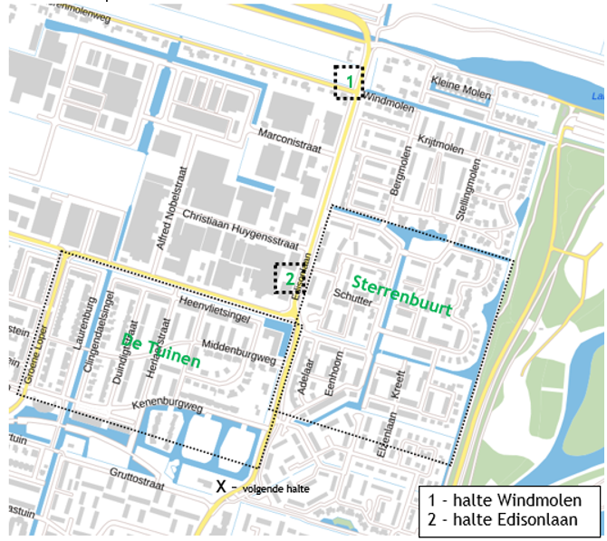
Afbeelding 1: overzichtskaart haltes Windmolen en Edisonlaan
We hebben de nieuwe haltes zodanig gespreid, zodat zoveel mogelijk mensen gebruik kunnen maken van het openbaar vervoer,
Per locatie beargumenteren we het besluit.
Edisonlaan thv Korenmolen /Windmolen (halte 1. Windmolen)
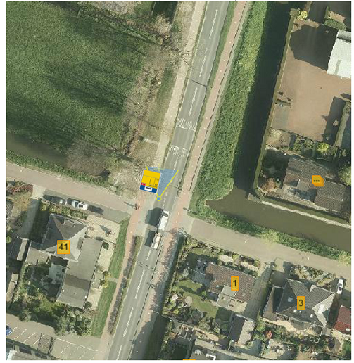
Afbeelding 2: omgeving halte Windmolen
Op de Edisonlaan, ter hoogte van de Korenmolen, leggen we aan de centrumzijde van Bleiswijk een halte aan. Deze plek is gekozen, omdat deze locatie een goede dekking biedt voor de inwoners en bezoekers in het noordoosten van Bleiswijk. De overzichtskaart (afbeelding 1) toont dat deze haltes het dichtst bij de Molenwijk ligt.. We leggen deze halte op deze plek aan, zodat deze niet direct voor een woning ligt. Daarnaast ligt de halte vlak na een drempel, wat een positieve invloed heeft op het verkeer dat achter de bus rijdt. Door de drempel minderen auto’s vaart. Als de bus stopt op de halte kunnen auto’s daardoor makkelijker stoppen.
Edisonlaan thv Jan van der Heydenstraat (halte Edisonlaan)
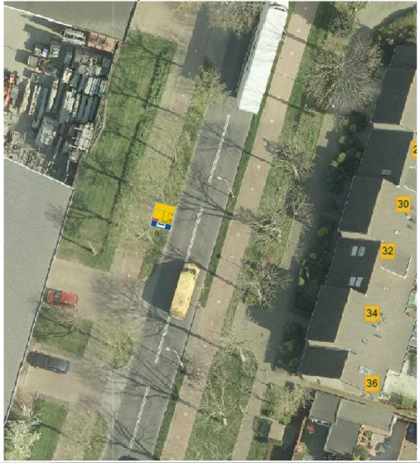
Afbeelding 3: halte Edisonlaan
Op de Edisonlaan, ter hoogte van de Jan van der Heydenstraat, leggen we aan de centrumzijde van Bleiswijk een halte aan. Deze halte plaatsen we op deze plek, omdat mensen uit de Sterrenwijk en De Tuinen deze halte goed kunnen bereiken. De wijk De Tuinen ligt ten zuiden van de halte, waardoor het gewenst is om de halte zo zuidelijk mogelijk te leggen. Een halte zuidelijker aanleggen is er geen verkeersveiliger optie. De halte ligt dan te dicht bij de kruising met een onoverzichtelijke bocht. Deze halte ligt in het zicht van een aantal woningen, maar dat wordt onderbroken door bosschages, bomen, het fietspad en de weg. Hierdoor wordt alleen in de wintermaanden enige hinder ondervonden door wachtende gebruikers van de buslijn.
Situering en beheer van de wegen
De in dit verkeersbesluit genoemde bushaltes op de Edisonlaan liggen binnen de bebouwde kom van de gemeente Lansingerland en zijn bij deze gemeente in beheer en onderhoud.
Belangenafweging
De halte bij de Korenmolenweg leggen we bewust niet voor de woningen aan, zodat de bewoners niet onevenredig worden benadeeld door deze halte. We zorgen er wel voor dat de busreiziger een zo kort mogelijke afstand heeft tot deze halte.
De halte bij de Edisonlaan ligt in het zicht van de woningen. Er is echter geen beter alternatief beschikbaar. De reizigers uit de wijk De Tuinen, hebben de kortst mogelijke afstand tot deze halte, en hebben dus voordeel van deze situatie. Dat levert vermoedelijk ook meer reizigers op voor de exploitant. We vinden niet dat de bewoners met zicht op de halte onevenredig worden benadeeld. De bomen, de bosschages, het fietspad en de weg vormen een barrière tussen de halte en hun woningen.
Overleg met politie
Conform artikel 24 van het Besluit Administratieve Bepalingen inzake het Wegverkeer heeft overleg plaatsgevonden met de politie.
Situatietekening
De situatietekeningen van de aan te leggen situatie zijn te vinden in het besluit.
Besluiten:
Het aanbrengen van bord L3, RVV 1990 op de Edisonlaan in Bleiswijk, ter hoogte van de Korenmolenweg (halte Windmolen), aangeduid op de afbeeldingen 1 en 2 in dit besluit.
Het aanbrengen van bord L3, RVV 1990 op de Edisonlaan in Bleiswijk, ter hoogte van de Jan van der Heydenstraat (halte Edisonlaan, aangeduid op de afbeeldingen 1 en 3 in dit besluit.Edisonlaan.
Dit besluit te publiceren in de Staatscourant;
Met een vriendelijke groet,
Eric Korteland
Programmaleider Verkeer
Team Kwaliteitsbeheer openbare ruimte
Bezwaar
Bent u het niet eens met dit besluit, of is het besluit onduidelijk? Neem altijd eerst contact op met de gemeente. Dit kan voorkomen dat u een bezwaarschrift hoeft te schrijven. Medewerkers van de
gemeente nemen samen met u het besluit door. Komt u er samen niet uit, dan kunt u alsnog digitaal of schriftelijk een bezwaarschrift indienen bij de Gemeente Lansingerland. Let u er wel op, dat u het bezwaar indient binnen de wettelijke termijn.
Het adres voor het indienen van schriftelijk bezwaar is:
College van burgemeester en wethouders van gemeente Lansingerland
Postbus 1
2650 AA Berkel en Rodenrijs
Of voor het indienen van digitaal bezwaar: zie www.lansingerland.nl/bezwaar.
Zorgt u ervoor dat u het bezwaarschrift indient binnen de wettelijke termijn, zijnde zes weken na
verzenddatum. Schrijf in uw bezwaarschrift ten minste:
uw naam en adres
de datum van uw bezwaarschrift
het nummer van deze brief, of stuur een kopie van deze brief mee met uw bezwaarschrift
(artikel 6:5 van de Algemene wet bestuursrecht).
een omschrijving van het besluit waartegen u bezwaar maakt
waarom u het niet eens bent met ons besluit
uw handtekening
Het besluit geldt ook tijdens de bezwaarprocedure. U kunt tijdens deze procedure een voorlopige
voorziening vragen bij de Voorzieningenrechter van de rechtbank in Rotterdam. Er moet dan wel sprake
zijn van een spoedeisend belang. Het adres is:
Rechtbank Rotterdam
Sector bestuursrecht
Postbus 50951
3007 BM Rotterdam
Voor de behandeling van een voorlopige voorziening is griffierecht verschuldigd.
U kunt ook digitaal een verzoek om een voorlopige voorziening indienen bij de rechtbank. Daarvoor moet
u wel een elektronische handtekening (DigiD) hebben. Zie http://loket.rechtspraak.nl/bestuursrecht.

